新 书 推 荐

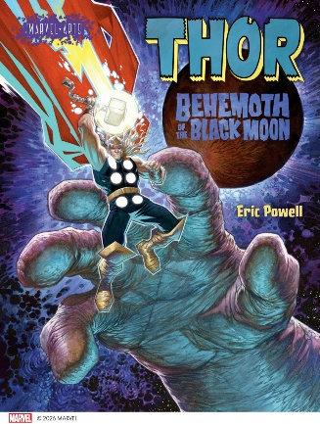
中文书名： 《雷神：黑月巨兽》
英文书名： Thor: Behemoth of the Black Moon
作 者： Eric Powell
出 版 社： Abrams
代理公司： Abrams/ANA
页 数： 80页
出版时间： 2026年5月
代理地区： 中国大陆、台湾
审读资料： 电子稿
类 型： 漫画和图像故事

内容简介:

这是漫威艺术（Marvel Arts）系列全新推出的雷神故事，由五次荣获艾斯纳奖、备受赞誉的漫画家 埃里克·鲍威尔（Eric Powell）执笔并亲自绘制。他正是畅销漫画系列《亡命暴徒》（The Goon）的作者——该作品目前正由大卫·芬奇执导，改编为成人分级动画电影。

亿万年前，奥丁曾与阿斯加德的姊妹领域——罗安加德（Roangard）爆发激烈战争，并将其放逐到宇宙最黑暗的角落。如今，出于骄傲与责任感，雷神托尔决定前往援助罗安加德的人民。然而，当他抵达时，却必须面对潜伏于黑暗中的可怕威胁——一场注定永远改变领域命运的大战随之爆发。

在《黑月巨兽》中，鲍威尔深入探索阿斯加德历史中不为人知的黑暗面。雷神不仅要迎战外敌，还要直面父辈遗留下的阴影，并痛苦地领悟到：并非所有的错误都能被纠正。

鲍威尔是一位资深漫画创作者，曾参与创作的作品横跨业界，涵盖《地狱男爵》（Hellboy）、《辛普森一家》（The Simpsons）等多个系列。他以独特的叙事声音和对原创漫画的坚持著称，其风格阴郁、富有张力且极具古典气质，非常契合漫威艺术系列，为读者展现雷神世界中更深沉、未知的一面。

作者简介:

埃里克·鲍威尔（Eric Powell）是一位来自田纳西州纳什维尔的作家兼画家，他为漫画行业的几乎所有主要出版社都贡献过作品，曾绘制过的知名系列包括《吸血鬼猎人巴菲》（Buffy the Vampire Slayer）、《天使》（Angel）、《地狱男爵：怪奇故事》（Hellboy: Weird Tales）、《星球大战传说》（Star Wars Tales）、《无敌浩克》（The Incredible Hulk）、《黑豹》（Black Panther）、《复仇者联盟》（The Avengers）、《兜帽》（The Hood）、《MAD杂志》、 《恐龙恶魔》（Devil Dinosaur）、《沼泽怪物》（Swamp Thing）、《女浩克》（She-Hulk）、《辛普森一家》（The Simpsons）、《阿卡姆疯人院：地狱生活》（Arkham Asylum: Living Hell）、《动作漫画》（Action Comics）和《Creepy》等。此外，他还与知名真实犯罪作家 哈罗德·谢克特（Harold Schechter）合作创作了广受好评的图像小说《你听说艾德·盖恩做了什么吗？》（Did You Hear What Eddie Gein Done?）。鲍威尔曾五度荣获 艾斯纳奖，两度荣获 林格奖，并长期积极倡导原创漫画的发展。他那部备受好评的黑色喜剧系列《亡命暴徒》（The Goon）在2023年迎来了问世25周年，目前正由 大卫·芬奇（David Fincher）执导，改编为动画长片。

内页插图：

感谢您的阅读！
请将反馈信息发至:版权负责人
Email:Rights@nurnberg.com.cn
安德鲁·纳伯格联合国际有限公司北京代表处
北京市海淀区中关村大街甲59号中国人民大学文化大厦1705室, 邮编:100872
电话:010-82504106, 传真:010-82504200
公司网址:http://www.nurnberg.com.cn
书目下载:http://www.nurnberg.com.cn/booklist_zh/list.aspx
书讯浏览:http://www.nurnberg.com.cn/book/book.aspx
视频推荐:http://www.nurnberg.com.cn/video/video.aspx
豆瓣小站:http://site.douban.com/110577/
新浪微博:安德鲁纳伯格公司的微博_微博 (weibo.com)
微信订阅号:ANABJ2002


